ЛИЧНЫЙ КАБИНЕТ.
ОЦЕНКА ИНДИВИДУАЛЬНОГО РИСКА

Вкладка личного кабинета «Оценка индивидуального риска», представляет собой набор клинических шкал для оценки индивидуального риска повторного сосудистого события.

СПИСОК ШКАЛ
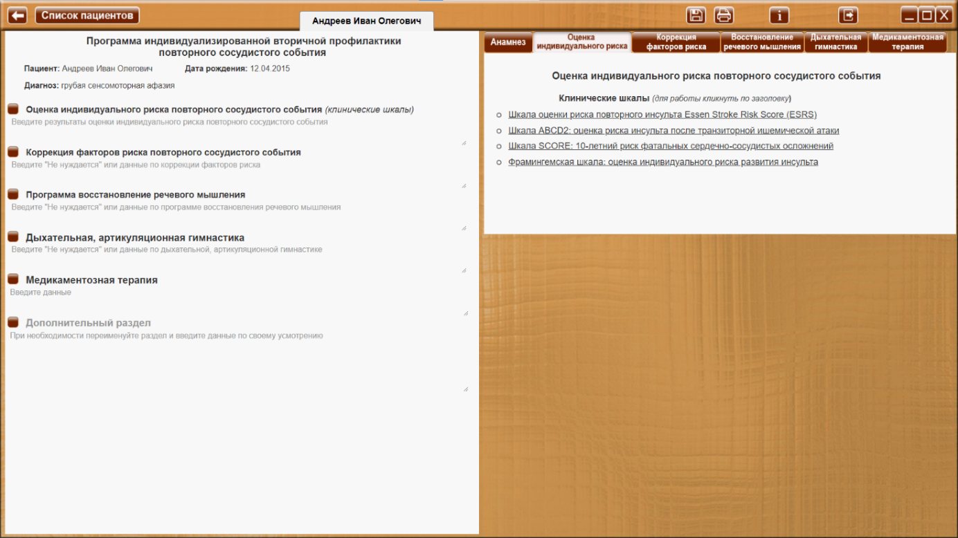
В данном окне представлен список доступных клинических шкал.
Оценка индивидуального риска повторного сосудистого события
Клинические шкалы (для перехода к шкале кликнуть по заголовку)
- Шкала оценки риска повторного инсульта Essen Stroke Risk Score (ESRS)
- Шкала ABCD2: оценка риска развития инсульта после транзиторной ишемической атаки
- Шкала SCORE 10-летний риск фатальных сердечно-сосудистых осложнений
- Фрамингемская шкала: оценка индивидуального риска развития инсульта

